ONGO LOGXPRO

Hướng dẫn sử dụng hệ thống
Tài liệu [NN] — [Tên vai trò] ([Khối])
Cập nhật: [dd/mm/yyyy]
Giao diện tham chiếu: [địa chỉ môi trường tham chiếu]

Mục lục
[NN] — [Tên vai trò] ([Khối]) 3
1. Tổng quan vai trò 3
1.1. [Tên nội dung: vòng đời / trạng thái / phân quyền] 3
2. Phần A – [Tên nhóm chức năng] 3
A1. [Xem danh sách, tìm kiếm và lọc] 4
A2. [Thêm mới – viết dạng các bước ngắn] 4
A3. [Thao tác cần xác nhận / không hoàn tác] 5
3. Phần B – [Nhóm chức năng tiếp theo] 6
B1. [Tên thao tác] 6
Phụ lục — Quy ước trình bày (xóa trước khi phát hành) 7
1. Cách dùng mẫu 7
2. Quy tắc đánh số và đặt tên 7
3. Các thành phần và khi nào dùng 7
4. Quy tắc viết 8
5. Checklist trước khi phát hành 8

[NN] — [Tên vai trò] ([Khối])

1. Tổng quan vai trò
[Giới thiệu 2–3 câu: vai trò này là ai, làm gì trên hệ thống và bàn giao công việc cho ai.]
Nội dung | Mô tả
Menu sử dụng | [Tên nhóm menu → các menu của vai trò, ví dụ: QUẢN LÝ & CSKH: Quản lý Lead, Quản lý hợp đồng.]
Phạm vi dữ liệu | [Thấy dữ liệu nào: chỉ của mình / theo bộ phận / toàn hệ thống.]
Màn hình đăng nhập | [Sau đăng nhập hệ thống đưa về màn nào; tên và vai trò hiển thị ở góc phải trên.]
Bàn giao | [Sau thao tác nào thì quyền xử lý chuyển cho vai trò nào.]

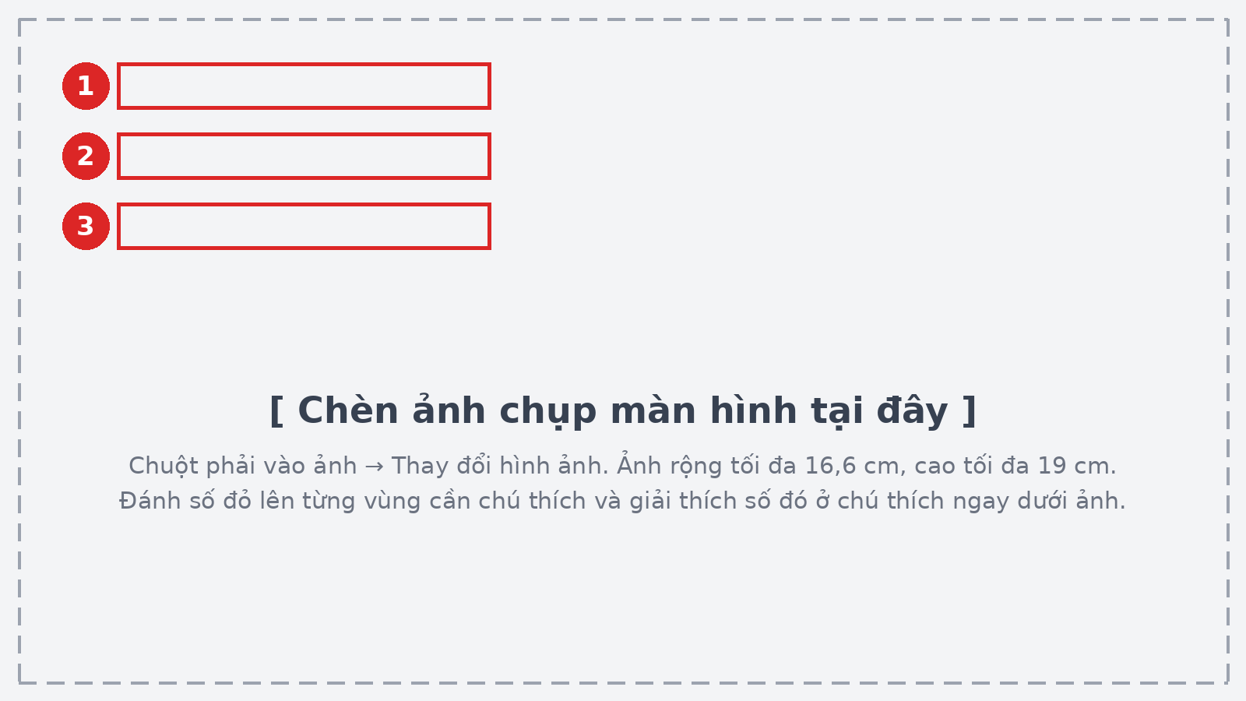
Hình NN-01. [Mô tả ảnh: màn hình nào, giải thích các vùng đã đánh số đỏ.]

1.1. [Tên nội dung: vòng đời / trạng thái / phân quyền]
Trạng thái | Ý nghĩa | Có thể làm gì
[Trạng thái 1] | [Khi nào xảy ra.] | [Các thao tác được phép.]
[Trạng thái 2] | [Khi nào xảy ra.] | [Các thao tác được phép / chỉ xem.]

Lưu ý
- [Quy tắc nghiệp vụ hoặc ràng buộc 1 – viết ngắn, mỗi ý một dòng.]
- [Quy tắc 2 – in đậm từ khóa quan trọng như mã, trạng thái, quyền.]
- [Cảnh báo thao tác không hoàn tác, nếu có.]

2. Phần A – [Tên nhóm chức năng]
[Giới thiệu ngắn nhóm chức năng và đường dẫn menu, ví dụ: menu QUẢN LÝ & CSKH → Quản lý Lead.]

A1. [Xem danh sách, tìm kiếm và lọc]

Bước 1 — [Mở màn hình ...]
- Trên menu trái chọn [Tên menu].
Hình NN-02. [Mô tả ảnh: màn hình danh sách, các ô thống kê, thanh tìm kiếm, bộ lọc.]

Bước 2 — [Tìm kiếm nhanh]
- Gõ vào ô “[Tìm kiếm...]” để tìm theo [trường 1], [trường 2]. Kết quả cập nhật ngay; xóa chữ để xem lại toàn bộ.

Bước 3 — [Lọc theo trạng thái và Bộ lọc nâng cao]
- Ô “[Tất cả trạng thái]”: chọn nhanh [Trạng thái 1] / [Trạng thái 2].
- Bấm “[Bộ lọc nâng cao]” → ngăn lọc mở bên phải, gồm: [Bộ lọc 1], [Bộ lọc 2]. Bấm “Áp dụng” để lọc hoặc “Đặt lại” để xóa lọc.

A2. [Thêm mới – viết dạng các bước ngắn]
- Bấm “Thêm mới” ở góc phải trên → hộp thoại “[Tên hộp thoại]”.
- Nhập các ô bắt buộc (có dấu * màu đỏ); [Ô A], [Ô B] là tùy chọn.
- Bấm “Lưu” (hoặc “Hủy” để bỏ qua) → hệ thống sinh mã [XXX-0001] và đưa bản ghi vào danh sách.
Hình NN-03. [Mô tả ảnh: hộp thoại Thêm mới với các ô đã đánh số đỏ.]
Trường | Bắt buộc | Giá trị / quy tắc
[Tên trường 1] | Có | [Kiểu dữ liệu, độ dài tối đa, quy tắc kiểm tra.]
[Tên trường 2] | Không | [Các giá trị được phép.]

Lưu ý
- [Điều kiện để thao tác thực hiện được: trạng thái, quyền.]
- [Thông báo lỗi thường gặp → cách xử lý, ví dụ: “[Nội dung thông báo]” → [cách xử lý].]

A3. [Thao tác cần xác nhận / không hoàn tác]
- Chọn bản ghi → bấm “[Tên nút]”.
- Ở hộp thoại xác nhận, nhập Lý do (bắt buộc) → bấm “Xác nhận”.
Hình NN-04. [Mô tả ảnh: hộp thoại xác nhận.]

3. Phần B – [Nhóm chức năng tiếp theo]

B1. [Tên thao tác]
- [Bước 1 – viết ngắn: bấm gì → ra gì.]
- [Bước 2.]

Phụ lục — Quy ước trình bày (xóa trước khi phát hành)
Phụ lục này hướng dẫn cách dùng mẫu và các quy ước chung của bộ tài liệu. Xóa toàn bộ Phụ lục trước khi phát hành tài liệu.

1. Cách dùng mẫu
- Lưu bản sao của file này, đặt tên theo dạng NN - Hướng dẫn [Tên vai trò].docx (ví dụ: 03 - Hướng dẫn Pricing (K2).docx).
- Sửa bìa, tiêu đề tài liệu (Heading 1) và đầu trang (Chèn → Đầu trang). Thay mọi chỗ trong ngoặc vuông [ ]; dùng Ctrl+F tìm ký tự [ để không sót.
- Giữ, nhân bản hoặc xóa từng khối mẫu: Phần, mục A1/A2…, Bước, bảng, khung Lưu ý. Luôn chọn đúng kiểu (Style) thay vì tự chỉnh phông chữ, cỡ chữ.
- Chèn ảnh chụp màn hình: chuột phải vào ảnh mẫu → Thay đổi hình ảnh. Ảnh nằm ở dòng riêng, căn giữa, chú thích ngay bên dưới.
- Đánh số lại mục, bước, hình cho liền mạch (xem mục 2).
- Cập nhật mục lục: bấm chuột phải vào mục lục → Cập nhật trường → Cập nhật toàn bộ bảng. Số trang ở chân trang tự cập nhật.
- Xóa Phụ lục này, cập nhật mục lục lần cuối rồi lưu / xuất file.

2. Quy tắc đánh số và đặt tên
Thành phần | Kiểu (Style) | Cách đặt | Ví dụ
Tài liệu | Heading 1 | NN — Tên vai trò (Khối). Mỗi tài liệu bắt đầu ở trang mới. | 03 — Pricing – Định giá (Khối K2)
Mục lớn | Heading 2 | Số thứ tự liền mạch từ 1: “1. Tổng quan vai trò”, “2. Phần A – …”. | 2. Phần A – Quản lý Lead
Mục nhỏ | Heading 3 | Chữ cái của Phần + số thứ tự: A1, A2… Ở mục Tổng quan dùng 1.1, 1.2. | A2. Thêm Lead mới
Bước | Heading 4 | “Bước N — Việc cần làm”. Đánh lại từ 1 trong mỗi mục nhỏ. | Bước 2 — Tìm kiếm nhanh
Hình | FigCaption | “Hình NN-MM.” NN là số tài liệu, MM là số thứ tự liền mạch từ 01 trong tài liệu. Chú thích ngay dưới ảnh, căn giữa. | Hình 03-07. Hộp thoại Thêm dòng giá
Tham chiếu | — | Cùng tài liệu: “xem mục B5”. Tài liệu khác: “xem tài liệu 02, mục A4”. | (xem mục A6)

Khi thêm hoặc xóa mục, bước, hình: đánh số lại toàn bộ để không bị nhảy số (ví dụ 1 → 3) hoặc trùng số hình, và sửa các câu “xem mục …” cho đúng.

3. Các thành phần và khi nào dùng
Thành phần | Khi nào dùng
Ảnh chụp màn hình | Mỗi bước hoặc hộp thoại chính có một ảnh. Rộng tối đa 16,6 cm, cao tối đa 19 cm; đánh số đỏ lên vùng cần chú thích; che dữ liệu nhạy cảm.
Gạch đầu dòng | Giải thích ngắn dưới từng Bước.
Danh sách đánh số 1, 2, 3 | Các thao tác ngắn dạng “bấm gì → bấm gì” (vai trò quản trị hoặc thao tác đơn giản).
Bảng | Liệt kê trạng thái, trường nhập liệu, phân quyền. Hàng tiêu đề màu xanh; không để một hàng bị tách qua hai trang.
Khung Lưu ý (vàng) | Chỉ có MỘT loại khung. Dùng cho quy tắc nghiệp vụ, điều kiện, cảnh báo và lỗi thường gặp. Mỗi ý một dòng, tối đa 3–4 ý.

4. Quy tắc viết
- Viết ngắn gọn: mỗi bước chỉ nói bấm gì, nhập gì, kết quả gì. Không mô tả màn hình có những gì nếu không cần.
- Tên nút, tên menu, tên ô đặt trong dấu “ ” và in đậm; đường dẫn menu viết dạng CẤU HÌNH → Quản lý danh mục.
- Màn hình chỉ xem: chỉ viết cách xem, tìm kiếm, lọc; không viết thao tác thêm, sửa, xóa.
- Ghi rõ điều kiện (trạng thái, quyền) để thao tác thực hiện được và ghi rõ thao tác không hoàn tác.
- Không ghi mật khẩu, token hoặc dữ liệu thật của khách hàng; ảnh chụp dùng dữ liệu thử.
- Nội dung phải khớp giao diện đang chạy; tài liệu SRS chỉ dùng để đối chiếu, không chép mockup.

5. Checklist trước khi phát hành
- Bìa, tiêu đề, đầu trang không còn ngoặc vuông [ ].
- Số mục, số bước, số hình liền mạch; các câu “xem mục …” còn đúng.
- Mọi ảnh có chú thích ngay bên dưới, căn giữa.
- Chỉ dùng khung Lưu ý (vàng); không còn khung màu khác.
- Mục lục đã cập nhật; số trang chân trang đúng.
- Đã xóa Phụ lục này.

